Das Geheimnis der Box

INHALTSVERZEICHNIS

- Erklärung zur Ausstellung/Vorstellung von Itech09/10
  - Tisch 1
  - Tisch 2
- Die Frequenzweiche
2.1 Zum Schaltplan einer Frequenzweiche
2.2 Die Funktion der Weiche
2.3 Die Funktionsweise der Filter

- Anhang

  - Erklärung zur Ausstellung/Vorstellung der „Boxengruppe“ –Itech2010
Zur Vorstellung unseres ITech-Projektes benutzten wir 2 Tische mit unterschiedlichem Aufbau.
Tisch 1: Frequenzgenerator, Frequenzweiche, Tieftöner, Mitteltöner, Hochtöner
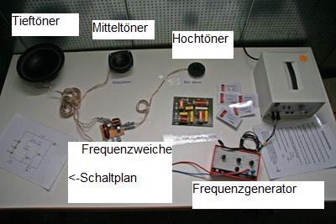

Tisch 1 dient mit Hilfe einen Schaltplanes der Funktionsbeschreibung von Frequenzweiche und den für verschiedene Frequenzbereiche zuständigen Lautsprechern.
Dabei konnten die Zuschauer selbst durch Bedienen des Frequenzgenerators herausfinden, wie die Weiche die Frequenzen hörbar aufteilt.
Das funktioniert wie folgt:
Mit Hilfe des Generators wird eine Frequenz generiert, die an die Lautsprecher gelegt wird.
Bevor sie dort aber angelangt, muss die Frequenz durch die Frequenzweiche, die dann die Aufgabe hat, die hohen Frequenzen in den Hochtöner zu leiten, die tiefen in den Tieftöner usw. und auch zu verhindern, dass beispielsweise hohe Frequenzen in den Tieftöner geleitet werden. Der Nutzen besteht darin, dass ein Lautsprecher nicht durch für ihn nicht umsetzbare Frequenzbereiche beschädigt wird.
Wie diese Aufteilung der Frequenzen funktioniert, folgt in Punkt2.
1.2 Tisch 2
Tisch 2: 2x Lautsprecherbox mit Hoch-, Mittel- und Tieftöner davon 1x mit Frequenzweiche, Verstärker mit mp³-Player-Anschluss,

Unser 2ter Tisch dient der Veranschaulichung der auf Tisch 1 behaupteten Tatsache, dass eine Frequenzweiche die Klangqualität einer Box verbessert.
Dazu verwendeten wir zwei identische Boxen. In einer der beiden befand sich eine Frequenzweiche und in der anderen nicht.
Nun konnten die Zuschauer mittels ihres MP3-Players Musik abwechselnd auf jeweils einer der Boxen abspielen und sollten heraushören, in welcher der beiden sich die Weiche befand.
Damit die Resonanzkörper der beiden Boxen möglichste gleich sind, verkleideten wir die durch das Einsetzen der Frequenzweiche entstandenen Löcher mit Plexiglas – auch um einen „Einblick“ zu gewährleisten.

2. Die Frequenzweiche
2.1 Zum Schaltplan einer Frequenzweiche

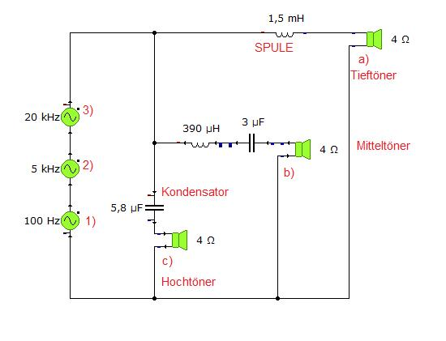
(Schaltplan einer einfachen Frequenzweiche. Erstellt mit dem Computer-Programm Crocodile Physics)

Schaltsymbole:
- 1); 2); 3) stellen im Schaltplan die Frequenzgeneratoren/Spannungsquellen dar. In der Praxis würde es sich bei diesen Bauteilen um einen CD- oder MP3-Player handeln. Der CD-Player generiert je nach Ton, den er von CD liest, Spannungen mit unterschiedlichen Frequenzen. (Hier: 1) 2) und 3) )
- Die grünen Bauteile a), b) und c) sind Lautsprecher. Und zwar Tief-, Mittel- und Hochtöner
- Bei den letzten beiden Bauteilen handelt es sich um Spule und Kondensator

  - Die Funktion der gesamten Weiche

Wie schon in 1.1 erwähnt, ist die Aufgabe der Frequenzweiche die verschiedenen hohen und tiefen Frequenzen an den jeweiligen Lautsprecher, also Hoch-, Mittel oder Tieftöner, zu leiten und das möglichst so, dass hohe Frequenzen eben nur am Hochtöner landen.
Das tut man, um eine Klangverbesserung zu erzielen. Hohe Frequenzen, die beispielsweise am Tieftöner ankommen, der nicht dafür ausgelegt ist, können schlimmstenfalls die Box zerstören, da ein Tieftöner viel größer ist als ein Hochtöner und aufgrund seiner Masse nicht imstande ist so schnell zu schwingen, wie die anliegende Frequenz es vorgibt. Baut man also eine Frequenzweiche ein, so kann man davon ausgehen, dass nur die niedrigen Frequenzen am Tieftöner ankommen usw.
Ein Lautsprecher, indem eine solche Frequenzweiche fehlt, versucht über jeden Lautsprecher jeden Ton wiederzugeben. Hochtöner zum Beispiel die Bässe etc. dies führt zu einem unsauberen und verwaschenen Sound.
Die Frequenz exakt so zu trennen, dass jede ausschließlich bei ihrem speziellen Lautsprecher ankommt, ist technisch bis jetzt unmöglich. Es werden bei einer Frequenz also häufig 2 Lautsprecher aktiv (z.B. Tieftöner und Mitteltöner)

  - Die Funktionsweise der einzelnen Filter
In diesem Punkt wird erklärt, wie genau das Aufteilen der Frequenzen in der Frequenzweiche und die Weiterleitung an die entsprechenden Lautsprecher funktioniert.
Und zwar sind für dieses Aufteilen die beiden elektronischen Bauteile SPULE und KONDENSATOR (siehe: 2.1) verantwortlich.
Denn BEIDE Bauteile sind frequenzabhängige Widerstände.
SPULE:
Je höher die anliegende Frequenz an der Spule ist, desto höher ist auch der Widerstand (Grund: Selbstinduktion). Durch die Spule werden also hohe Frequenzen herausgefiltert. Deshalb befindet sie sich im Schaltplan auch in der Weiche vor dem Tieftöner ( a ) siehe: 2.1 – Schaltplan)

KONDENSATOR
Je niedriger die anliegende Frequenz, desto höher der Widerstand. Grund dafür ist die unterschiedliche Dauer des Lade- und Entladevorgangs. Ist die Frequenz zu gering, ist der Stromkreis unterbrochen.
Kondensatoren filtern also niedrige Frequenzen heraus und sitzen im Schaltplan vor den Hochtönern.
Erklärung:
Für Gleichspannung ist ein Kondensator "undurchlässig", denn er lädt sich nur einmal auf.
Ist der Kondensator einmal geladen, fließen keine weiteren Ladungen mehr auf die Platten oder von ihnen herunter: nach dem ersten Ladevorgang ist die Stromstärke also 0.
Daher muss der Wechselstromwiderstand für f = 0 Hz gegen unendlich gehen.

Siebkette: Reihenschaltung aus Spule und Kondensator

